В настоящее время проблема торговли людьми продолжает оставаться актуальной для Республики Беларусь, как и для всего мирового сообщества. Это хорошо отлаженный транснациональный преступный вид деятельности, приносящий колоссальные доходы трафикерам и занимающий в криминальном мире третье место по прибыльности после торговли оружием и наркотиками. По данным Международной организации по миграции (МОМ), в современном мире насчитывается от 21 до 36 млн. жертв торговли людьми.
Увеличились случаи продажи малолетних детей или еще не рожденных детей через сеть Интернет, социальные сети. Имеют место случаи попадания в сети торговцев людьми молодых девушек с целью сексуальной эксплуатации.
Ежегодно 1,2 млн. детей в мире страдают от сетевых вербовщиков. Каждая третья жертва торговли людьми – ребенок (по данным Глобального доклада Организации Объединенных Наций).
Согласно официальной статистике МВД Беларуси, за 2002-2018 гг. жертвами торговли людьми стали 5 605 жителей Беларуси. Из общего количества жертв 12,3% (690 человек) – несовершеннолетние.
В реализации всех антитрафикинговых Программ (в Беларуси реализуется Национальный план действий по борьбе с торговлей людьми, представленный в виде Государственных программ. В 2017 году принята пятая Программа на 2017 – 2019 годы) активное участие принимают не только государственные органы, но и неправительственные организации. Если изначально Программы были ориентированы на уголовное преследование трафикеров, то в последующем акценты сместились на предупреждение торговли людьми, работу телефонов «горячей линии», создание социальной рекламы, защиту и реабилитацию жертв с активным использованием потенциала Международной организации по миграции и Белорусского Общества Красного Креста и др.
С мая 2019 года Могилевской областной организацией Белорусского Общества Красного Креста (далее МОО БОКК) совместно с Международной организаций по миграции реализуется проект международной технической поддержки «Укрепление в Республике Беларусь национального механизма перенаправления пострадавших от торговли людьми».
В Могилевской области эта тема также актуальна и как показывает анализ ситуации, наиболее уязвимыми являются сельские районы, где население имеет меньше информационных возможностей, более низкий уровень дохода, возможность трудоустройства.
Могилевская область на протяжении 400 километров граничит с Российской Федерацией. Открытие границ в первую очередь способствует возможностям граждан путешествовать, трудиться за рубежом и дает возможность вербовщикам активно предлагать работу с высокой заработной платой и надежду на лучшую жизнь в другой стране. Основной путь попадания в рабство-нелегальное трудоустройство. Это проблема и экономическая, и моральная, и криминальная, не формирующая позитива для Республики Беларусь.
В рамках данного проекта осуществляется превентивная и реинтеграционная деятельность: мероприятия (лекции и тренинги) содействуют повышению уровня информированности учащейся молодежи, педагогических коллективов, населения о рисках, связанных с торговлей людьми.
МОО БОКК
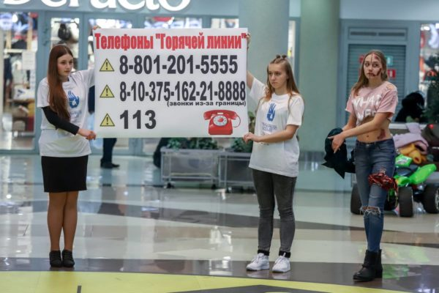
- организует национальные информационные кампании, где волонтеры и сотрудники БОКК раздают буклеты с номерами инфолиний в местах большого скопления людей (в том числе на вокзалах);
- проводит лекции в учебных учреждениях;
- проводит мероприятия для привлечения внимания общественности к проблеме и для оказания помощи пострадавшим от торговли людям.

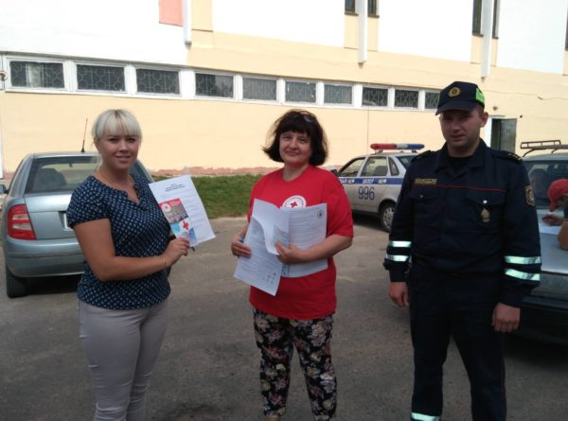
- Как не стать жертвой торговли?
- Независимо от пола, возраста, национальности и религиозных убеждений, всем людям угрожает одинаковая опасность. В большинстве случаев жертвами торговли людьми становятся люди с низким уровнем жизни, несовершеннолетние или люди, попавшие в тяжелую жизненную ситуацию.
- Признаки, свидетельствующие о том, что вам грозит опасность:
Вам предлагают быстрый, легкий и большой заработок. Вам предлагают билет только в одну сторону. Нет даже намека на заключение контракта, все держится на обещаниях. Вы не можете найти никакой официальной информации об этой фирме.
- С особой осторожностью относитесь к объявлениям следующего содержания: «Работа для девушек в качестве официанток, танцовщиц, и так далее. Профессиональная подготовка не требуется. Проезд, страховка, проживание оплачиваются работодателем», «Высокая оплата», а также к таким объявлениям, где указан только номер мобильного телефона и нет других контактных номеров и адреса фирмы.
- 2. Малознакомые люди предлагают вам деньги в долг со «сказочными» условиями предоставления и возвращения долга. Просят взамен паспорт или иные документы.
- 3. Малознакомые (к сожалению, нередко – знакомые) люди предлагают вам поехать за границу совершенно бесплатно или с минимальными тратами под любыми предлогами: работа, отдых или это знакомство по интернету.
- Куда обратиться за помощью?
- Круглосуточный единый номер телефона милиции – 102
- «Горячая линия» по безопасному выезду за границу Департамента по гражданству и миграции МВД Беларуси – 8 (017) 218 52 64
- Управление по наркоконтролю и противодействию торговле людьми МВД Беларуси: 8 (017) 218 71 70
- Международное общественное объединение «Гендерные перспективы» (Программа «Ла Страда Беларусь»): http://www.lastrada.by/
- 1) Инфолиния по безопасному выезду и пребыванию за границей «113» (с 8.00 до 20.00 без выходных). Звонок бесплатный со стационарных телефонов по всей территории. Обслуживаются звонки с территорий г. Минска, Минской, Витебской и Могилевской областей.
- 2) Телефон для звонков из-за рубежа и с мобильных телефонов: +375 17 211 02 51
- Белорусское Общество Красного Креста: 8 (017) 327 14 17
- Могилевская областная организация Белорусского Общества Красного Креста 8 (0222) 32-70-35
Представительство Международной организации по миграции (МОМ) в Республике Беларусь: 8 (017) 284 46 91 или 284 46 02
ЛИЦА, КОТОРЫЕ БЫЛИ ПОДВЕРГНУТЫ ТРУДОВОЙ ИЛИ СЕКСУАЛЬНОЙ ЭКСПЛУАТАЦИИ МОГУТ ОБРАЩАТЬСЯ В МОГИЛЕСКУЮ ОБЛАСТНУЮ ОРГАНИЗАЦИЮ БЕЛОРУССКОГО ОБЩЕСТВА КРАСНОГО КРЕСТА ДЛЯ ПОЛУЧЕНИЯ РЕИНТЕГРАЦИОННОЙ ПОМОЩИ.
ТЕЛ.(80222)32-70-35

